1.4 Hoe ontdek ik kansrijk werk?
Ontdekt wat kansrijk werk is
Om goede loopbaankeuzes te maken is het belangrijk dat je weet in welke beroepen je veel kans hebt op het vinden van werk. Dream2Work helpt jou om hier een beter inzicht in te krijgen.

Film zie https://www.youtube.com/watch?v=I7RmaNwvkac
In de film zie je voorbeelden van jongeren die oriënteren bij bedrijven. Je ziet hoe ze in gesprek gaan met medewerkers en vragen stellen. Bekijk de film en beantwoord de volgende vraag:
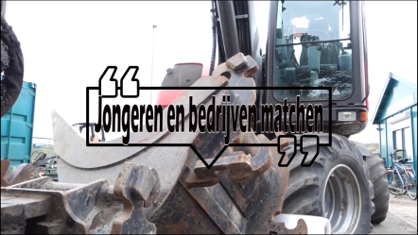
Met welke medewerker voel jij de grootste klik? Waarom?

Uitleg
In de film zie je jonge mensen die werken in kansberoepen. Kansberoepen zijn beroepen waar veel werk in te vinden is. Je vindt kansberoepen bij Dream2Work in vijf verschillende hoofdsectoren van werk. Elke hoofdsector heeft tekstbalken in een andere kleur.

Bouw & Infra | Zorg | Techniek | Groen | Economie
Oranje | Rood | Blauw | Groen | Paars

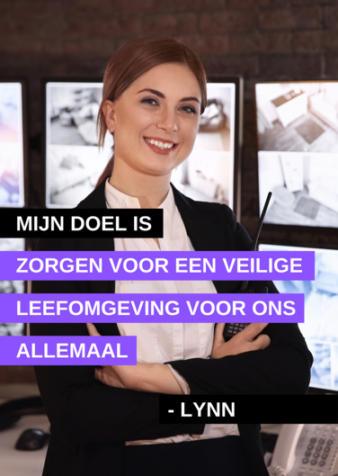
In een bedrijf werk je ook voor je collega’s. Samen maak je producten of lever je diensten. Je wilt met plezier naar je werk gaan. Je werkt daarom altijd met én voor andere mensen.
Je moet in elk beroep goed samenwerken en communiceren.

Beveiliger Lynn houdt toezicht en komt meteen in actie als er iets gebeurt wat volgens haar niet in orde is. Denk aan brand, een diefstal, een vechtpartij op straat. Ze weet hoe ze moet omgaan met agressieve of hulpbehoevende mensen.
Mensen komen ook naar haar toe met vragen.
Lynn maakt geen product maar levert diensten aan mensen.

Vraag: Lynn heeft een kansberoep in de veiligheid. Onder welk van de 5 hoofdsectoren denk jij dat haar beroep valt?

Test je kennis
Ga naar de homepage van dream2work.com en klik op het kopje ‘kansberoepen nu’. Zoek de foto van de medewerkers op de volgende pagina. Hoe doe je dat snel? Kijk naar de kleur van de tekstbalk en zoek meteen onder de goede hoofdsector op de website. Klik op de foto en scrol door tot je de achterkant van de kaart vindt. Je ziet onder de foto op de achterkant de naam van het beroep én waar het beroep een kans in is. Zie het voorbeeld van het beroep beveiliger.
Beantwoord voor elke foto van de medewerkers hieronder twee vragen:

 | Welk kansberoep heb ik? | Het is een kansberoep in de …. ?
Twan
Yaël
Aida
Maikel
Tyrell
Sil

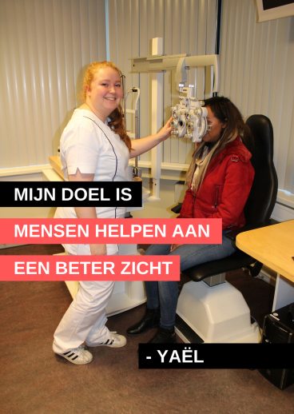
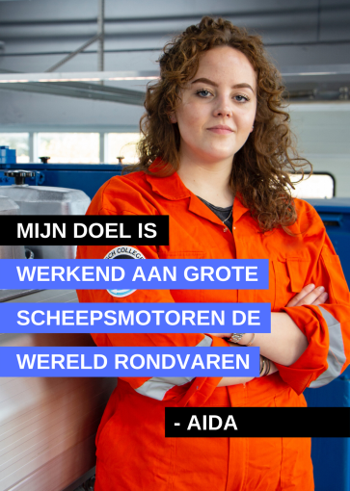
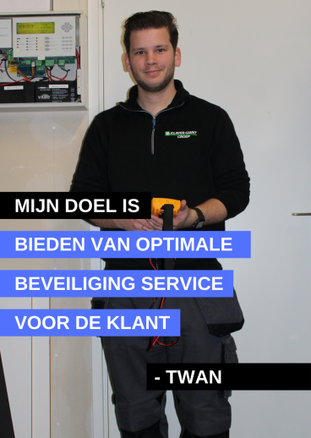

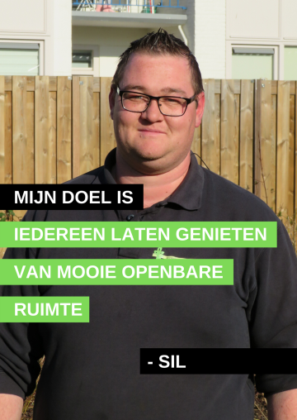
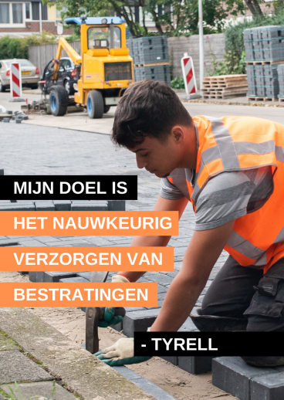
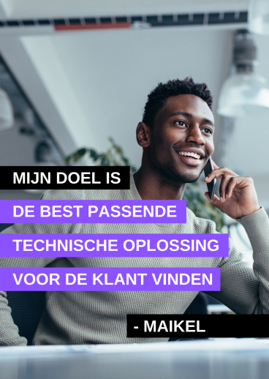

Het plan
Wat is mijn antwoord op de titel van de les?

Hoe gebruik ik deze kennis voor mijn oriëntatie op werk?

Beantwoord de wat, hoe en waarom vragen

- Wat zijn kansberoepen?

- Hoe kan ik kansberoepen indelen?

- Waarom help ik in elk beroep altijd mensen?
BIJLAGE BIJ 1.4 HOE ONTDEK IK KANSRIJK WERK?

De beroepenkaarten op de homepage en in de kaartenset Dream2Work Match me! (voor vmbo en mbo).

HOOFDSECTOR | KANSBEROEP IN DE … | 60 KANSBEROEPEN
Bouw & infra | Bouw | Schilder, tegelzetter, timmerman/timmervrouw
 | Infra | stratenmaker, machinist hydraulische graafmachine
 | Bouw & Infra | Werkvoorbereider, uitvoerder
Techniek | Metaaltechniek | Lasser, monteur mechatronica, constructiemedewerker, verspaner, servicemonteur werktuigbouw, projectleider, tekenaar werktuigbouw
 | Scheepstechniek | Scheepswerktuigkundige
 | Vliegtuigtechniek | Monteur vliegtuigonderhoud
 | Autotechniek | Autotechnicus
 | Installatietechniek | Koeltechnicus, servicemonteur, installatiemonteur, leidinggevend monteur, werkvoorbereider klimaattechniek
 | Elektrotechniek | Elektromonteur, data service specialist, BIM modelleur, service technicus beveiliging, projectleider
 | Procestechniek | Procesoperator, procesoperator verzinken, energie operator, allround operator,
 | ICT techniek | Webdeveloper, servicedesk medewerker, ICT-beheerder
Economie | Horeca | Bakker, gastheer/gastvrouw, kok
 | Transport & logistiek | Schipper binnenvaart, buschauffeur, vrachtwagenchauffeur, magazijnmedewerker, planner
 | Zakelijke dienstverlening | Online marketeer, commercieel medewerker binnendienst, accountmanager B2B, commercieel technisch medewerker, medewerker klantenservice
 | Detailhandel | Manager detailhandel
 | Veiligheid | Beveiliger, brandweerman
Zorg & welzijn | Zorg | Verpleegkundige, verzorgende, persoonlijk begeleider, technisch oogheelkundig assistent, audicien, orthopedisch technicus
Groen | Groen | Hovenier, medewerker groenvoorziening, teelt medewerker, medewerker agrarisch loonwerk

